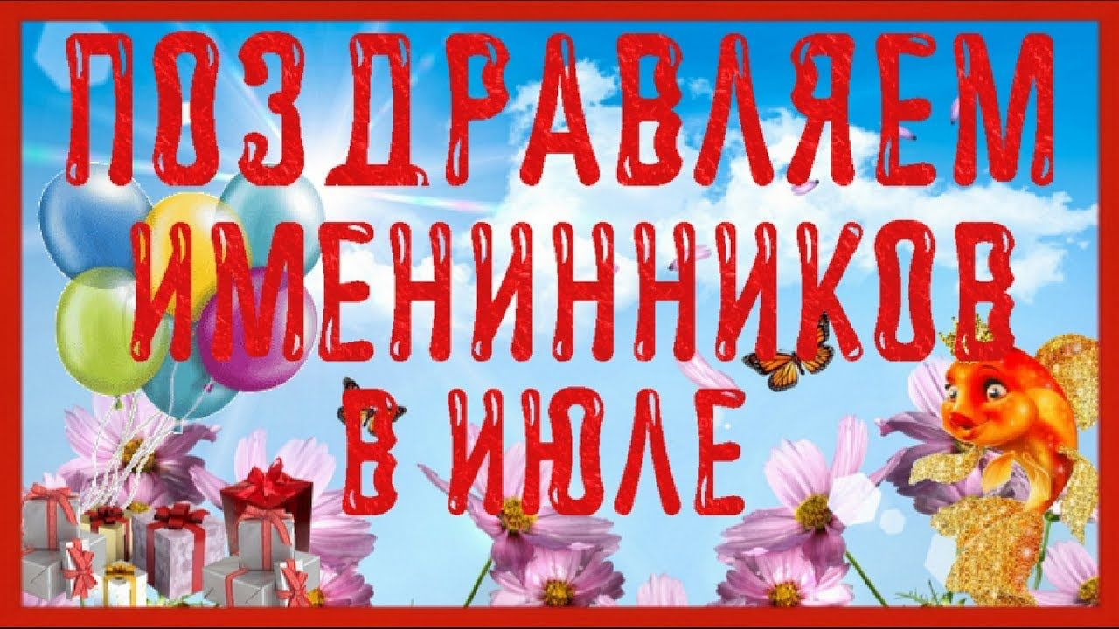
Человеком, рожденным в июле, управляет Луна. Она наделяет его свойственными этому небесному светилу характеристиками и особенностями. По знаку зодиака они бывают Львами либо Раками, при этом у них обоих есть кое-что общее. Эти люди – настоящие везунчики, желающие максимально быстро претворить свои идеи и мечты в жизнь. Они всегда остаются хорошими друзьями в сложных ситуациях. 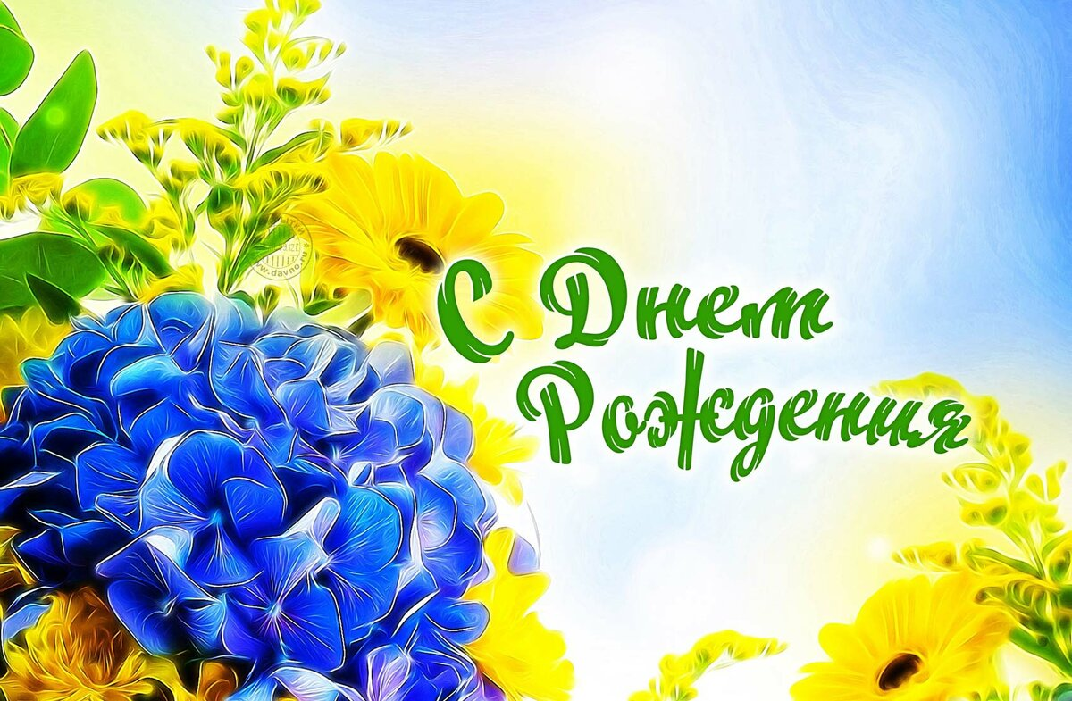

День рождение в июле —
Это солнце и жара,
Ароматы трав душистых,
Фруктов целая гора.
Поздравляем и желаем,
Чтоб в душе цвели цветы,
Чтобы жизнь была как лето —
С теплым морем доброты!

